Sardegna

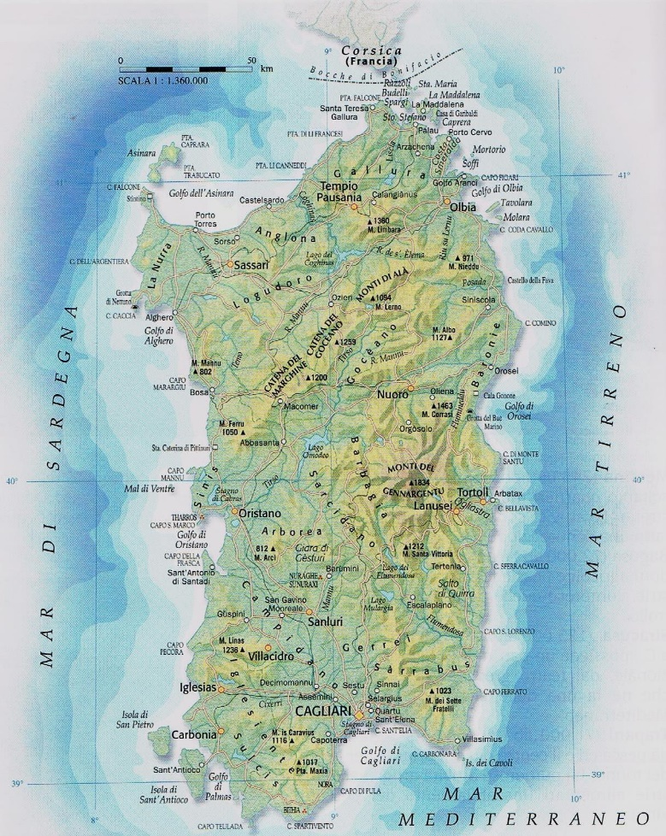

CONFINI poco più piccola della Sicilia, la Sardegna si trova al centro del Mediterraneo occidentale, compresa fra il mar Tirreno a est, e il mar di Sardegna a ovest. Dista 200 Km dalla costa italiana.
TERRITORIO il territorio sardo è prevalentemente collinare all’interno vari gruppi montuosi poco elevati. (massiccio del Gennargentu)

fiumi i corsi d’acqua sono pochi, in estate quasi asciutti e soggetti a piene nei periodi di pioggia: i più importanti sono il Flumendosa, il Tirso, sul cui corso è stata costruita una diga e creato il Lago Omodeo

COSTE presenta una grande varietà di paesaggi. Nelle zone costiere si trovano anche aree umide, come gli stagni di Cagliari e di Cabras, dove nidificano molti uccelli acquatici.

CLIMA mediterraneo, con estati calde e secche e inverni miti, ma diventa più fresco nell’entroterra. Le precipitazioni autunnali sono più scarse a sud. I venti, provenienti da nord -ovest, sono frequenti e forti

isole La Maddalena, Caprera, Asinara, San Pietro, Sant’Antioco

pianura Pianura Del Campidano

aree protette Parchi Nazionali: dell’Asinara, dell’Arcipelago della Maddalena e del Gennargentu e del Golfo di Orosei.

POPOLAZIONE regione meno popolata. La popolazione tende a spostarsi nelle zone interne dove il turismo è in crescita. Molti però scelgono ancora di emigrare.

CAPoluogo Cagliari ha origini molto antiche. colonia cartaginese al tempo delle guerre puniche.
altri capoluoghi di Carbonia-Iglesias, Medio Campidano, Nuoro, Ogliastra, Olbia – Tempio, Oristano, Sassari.
ATTIVITÀ ECONOMICHE
La Sardegna possedeva molte miniere di carbone, piombo e zinco, ma negli ultimi decenni sono
state tutte chiuse, o perché esaurite o a causa degli eccessivi costi di estrazione

AGRICOLTURA  Produce cereali, (grano e riso) ortaggi, uva da vino, olive e frutta. | ALLEVAMENTO  ovino (ospita la metà di tutte le pecore italiane) bovini, suini | turismo  L’interesse è per i Parchi Nazionali dell’Asinara e del Gennargentu e della Maddalena e del ricco patrimonio archeologico e culturale.  Turismo balneare. | INDUSTRIE  Petrolchimiche.  Produzione di sughero, formaggi, carne, artigianato del cuoio. Estrazione del granito.

Rispondi

- Com’è il territorio?
- Com’è il clima?
- Dove si concentra la popolazione?
- Quali sono le sue province?
- Cosa si coltiva?
- Quali animali si allevano?
- Quali sono le industrie presenti?
- Qual è il capoluogo di provincia?
- Quanto dista la Sardegna dalle coste italiane?
- Ci sono parchi nazionali? Quali sono?
- Quali sono i fiumi? Che caratteristica hanno?
- Come si chiama il lago formato dalla costruzione di una diga?

